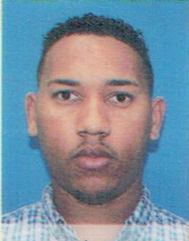
Wanderline Vargas Correa

Calle resp .12 No.50, Sector Las Cañitas
Santo Domingo, Distrito Nacional
Cel.: 809-749-6959

Objetivos
Encontrar una organización que me permita aplicar los conocimientos adquiridos en los años de estudio, así como mi capacidad de planificación, organización y dirección del funcionamiento de una empresa en compañías y afines.

Datos Personales

- Cédula : 001-1949544-8
- Fecha de Nacimiento : 04 de octubre del 1995
- Lugar de Nacimiento : Santo Domingo, R. D.
- Estado Civil : Soltero
- Nacionalidad : Dominicana

Nivel Educacional

- Primaria : Escuela Santo Domingo
- Secundaria : Liceo Pedro Enrique Ureña
- Universitario : Est. Contabilidad (O&M)

Cursos Técnicos
- Técnico en informática : CTC
- Auxiliar Contabilidad : INFOTEP
- Manejador Programas Oficina e Internet : INFOTEP
- Auxiliar Secretarial : INFOTEP
- Redacción y Ortografía : INFOTEP
- Ventas : Talleres Padre Abel
- Operador de Montacargas : IMCA

Experiencias Laborales
- Auxiliar de almacén : IMCA
- Despachador : Almacenes Unidos

Referencias Personales

- Sra. Anabel Vargas : Cel. 849-886-1695
- Sr. Moisés Figueroa : Cel. 829-533-7310
- Sra. Cristina Mercedes : Cel. 829-486-5027

